**Streven naar..**

1. **Een doel willen bereiken.**

[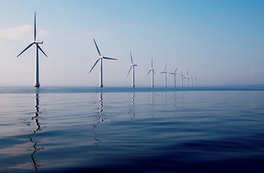](http://www.google.com/url?sa=i&rct=j&q=streven%20naar%20betekenis&source=images&cd=&cad=rja&docid=KuJmhKW14LEIYM&tbnid=scYWGVN6jQB4pM:&ved=0CAUQjRw&url=http://www.nom.nl/artikelen/50427/De-kansrijke-toekomst-van-offshore-wind&ei=dBNfUezSIKqo0wW1soCACQ&bvm=bv.44770516,d.d2k&psig=AFQjCNEX8rKHMWxYbKxWlDu7vWoW6dqorA&ust=1365271776325415)

1. **Hij streeft ernaar om het verst te springen.**
2. **Wij streven naar een schoner milieu.**
3. **Het streven is, om volgend jaar nog meer aan woordenschat te doen.**